Министерство образования и науки Республики Башкортостан
Государственное автономное профессиональное образовательное учреждение
Уфимский колледж статистики, информатики и вычислительной техники

УТВЕРЖДАЮ
Заместитель директора
по учебной работе
З.З. Курмашева
« » 2025г.

ВЕБ-ПРИЛОЖЕНИЕ ПРЕДНАЗНАЧЕННОЕ ДЛЯ АВТОРИЗАЦИИ РАБОТЫ СОВРЕМЕННОЙ СТОМАТОЛОГИЧЕКОЙ КЛИНИКИ
«Dental Tech»

ОТЧЕТ ПО РЕЗУЛЬТАТАМ ТЕСТИРОВАНИЯ ВЕБ-ПРИЛОЖЕНИЯ

Руководитель проекта
Р.Ф.Каримова
«___» _________________ 2025 г.
Исполнители, студенты гр. 22П-1
E.Ю.Михайлов
Р.Р.Сафина
Э.Э.Файзуллин
В.Ю.Феденёв
«___» _________________ 2025 г.

2025
Оглавление
1. Краткое описание 3
2. Сведения о ходе испытаний 4
3. Выводы по результатам испытания 12

Краткое описание
В ходе тестирования веб-приложения «Стоматология Dental Tech» был применен метод API-тестирования системы аутентификации.
Цель тестирования – проверить корректность работы механизмов входа и регистрации пользователей в системе автоматизации стоматологической клиники. Тесты позволяют убедиться в стабильности и надежности системы аутентификации, что особенно важно для медицинского учреждения.

Сведения о ходе испытаний
Для тестирования была выбрана система аутентификации приложения. Для написания тестов использован фреймворк pytest вместе с инструментами Django REST Framework. Тестирование проводится на изолированной тестовой базе данных с предварительной очисткой кэша и почтового ящика перед каждым тестом.
Тестовое покрытие включает 4 основных сценария аутентификации:
- Успешный вход с корректными учетными данными
- Неуспешный вход с неверным паролем
- Успешная регистрация с корректными данными через двухэтапную верификацию
- Неуспешная регистрация с неверным кодом подтверждения
Код тестов:
import pytest
import json
from django.core.cache import cache
from django.core import mail
from rest_framework.test import APIClient
from rest_framework import status
from django.contrib.auth import get_user_model

CustomUser = get_user_model()

@pytest.mark.django_db
class TestAuthentication:

def setup_method(self):
self.client = APIClient()
cache.clear()
mail.outbox = []

def test_login_success_with_correct_credentials(self):
user = CustomUser.objects.create_user(
email='testuser@example.com',
password='testpassword123',
username='testuser@example.com',
first_name='Test',
last_name='User'
)

response = self.client.post(
'/user/login/',
{
'user_email': 'testuser@example.com',
'user_password': 'testpassword123'
},
format='json'
)

print(f"Login response status: {response.status_code}")
print(f"Login response data: {response.data}")

assert response.status_code == status.HTTP_200_OK
assert 'token' in response.data
assert len(response.data['token']) > 0

def test_login_failure_with_wrong_password(self):
user = CustomUser.objects.create_user(
email='testuser@example.com',
password='correctpassword123',
username='testuser@example.com'
)

response = self.client.post(
'/user/login/',
{
'user_email': 'testuser@example.com',
'user_password': 'wrongpassword123'
},
format='json'
)

assert response.status_code == status.HTTP_400_BAD_REQUEST

def test_register_success_with_correct_data(self):
response_step1 = self.client.post(
'/user/register_first_step/',
{
'email': 'newuser@example.com',
'password': 'newpassword123',
'first_name': 'John',
'last_name': 'Doe',
'username': 'newuser@example.com'
},
format='json'
)

print(f"Register step1 response status: {response_step1.status_code}")
print(f"Register step1 response data: {response_step1.data}")

assert response_step1.status_code == status.HTTP_200_OK

cache_key = "register_newuser@example.com"
cached_data = cache.get(cache_key)
code = cached_data['code']

response_step2 = self.client.post(
'/user/register_last_step/',
{
'email': 'newuser@example.com',
'code': code
},
format='json'
)

assert response_step2.status_code == status.HTTP_201_CREATED
assert CustomUser.objects.filter(email='newuser@example.com').exists()

def test_register_failure_with_wrong_code(self):
cache_key = "register_test@example.com"
cache.set(cache_key, {
'register_data': {
'email': 'test@example.com',
'password': 'testpassword123',
'first_name': 'Test',
'last_name': 'User',
'username': 'test@example.com'
},
'code': '123456'
}, timeout=600)

response = self.client.post(
'/user/register_last_step/',
{
'email': 'test@example.com',
'code': '999999'
},
format='json'
)

assert response.status_code == status.HTTP_400_BAD_REQUEST
assert not CustomUser.objects.filter(email='test@example.com').exists()

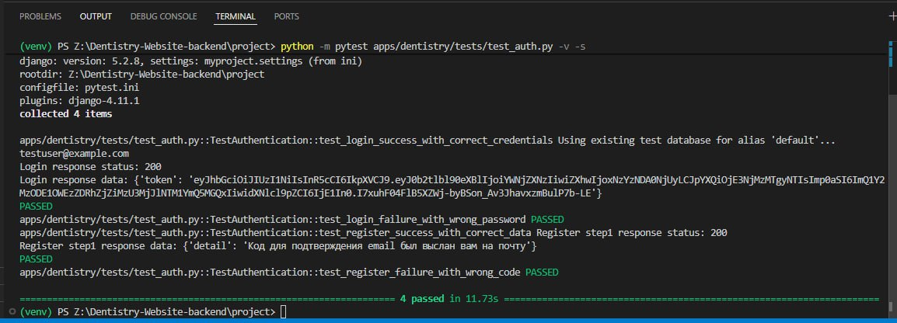
Результаты запуска тестов:
Все тесты успешно пройдены. Система аутентификации работает корректно:
- Пользователь может успешно войти с правильными учетными данными
- Система отклоняет попытки входа с неверным паролем
- Процесс двухэтапной регистрации работает корректно
- Система защищает от регистрации с неверным кодом подтверждения

Выводы по результатам испытания
Для проверки работы системы аутентификации стоматологической клиники успешно были написаны 4 API-теста. При пробном запуске все тесты были пройдены, что подтверждает корректную работу механизмов входа и регистрации пользователей.
Ключевые преимущества проведенного тестирования:
- Обеспечена высокая безопасность системы через двухэтапную верификацию
- Реализована полная изоляция тестовой среды
- Проверены критические сценарии для медицинского приложения
- Подтверждена надежность механизмов аутентификации

